Functioneel ontwerp

Team IN-103-5





Rens Zuurbier

Quint Prince

Daan Beltman

Darischa Mathurin

Inhoudsopgave

Versiebeheer 3

Inleiding 4

Doel 5

Use-case diagram 6

# Versiebeheer

|  |  |  |  |
| --- | --- | --- | --- |
| Versie | Datum | Auteur | Wijziging |
| 0.1 | 1-10-2014 | Rens Zuurbier | Start FD |
| 0.2 | 9-10-2014 | Rens Zuurbier | Toevoeging datalimiet |
| 0.3 | 26-11-2014 | Rens Zuurbier | Use-case toegevoegd |

# Inleiding

Corendon wil graag wil graag beschikken over een Wi-Fi netwerk in het vliegtuigen tijdens de vluchten. Ze willen hiermee de eisen van de klant tegemoet komen.

Om dit te realiseren hebben zij contact opgenomen met Utopia, een IT-organisatie die diensten aanbied aan verschillende klanten. Wij van Itopia zijn dus verantwoordelijk voor het realiseren van het Wi-Fi netwerk in het vliegtuig.

Recent hebben wij een gesprek gevoerd met een vertegenwoordiger van Corendon. Door middel van dit interview is het technisch ontwerp en dit functioneel ontwerp opgesteld. Hierin worden alle eisen van het project besproken.

# Doel

Corendon heeft Itopia aangesteld voor het project “Fasten Your Seatbelts” met als doel de vliegtuigen te voorzien van een Wi-Fi netwerk. Op deze manier wilt Corendon inspelen op de wensen van de klant en zo de klantvriendelijkheid op een hogere schaal brengen. Want Wi-Fi in het vliegtuig wie wilt dat nou niet... Even snel een mailtje sturen naar een zakenrelatie, je familie vertellen dat je met enkele uren thuis bent, je kan het zo gek niet bedenken waar men het allemaal voor nodig heeft. Wij van Itopia gaan dit project realiseren voor Corendon.

**WiFi**

Met de Wi-Fi verbinding moet men in ieder geval gebruik kunnen maken van applicaties als WhatsApp, email en dergelijke zodat je zakelijk contact kan houden of bijvoorbeeld even een berichtje kan sturen naar familie of vrienden.

Tijdens het opstijgen en landen zal het niet mogelijk zijn om gebruik te maken van de WiFi. Dit is uiteraard om storingen met de apparatuur van het vliegtuig te voorkomen.

**WiFi kosten voor de passagier**

Op het vliegticket van elke passagier komt een unieke access-code te staan waarmee de passagier toegang kan krijgen tot het WiFi-netwerk. Nadat het vliegtuig is geland wordt er (automatisch) gekeken welke passagiers er gebruik gemaakt hebben van het WiFi-netwerk door middel van de access code. De gebruiker betaalt per vlucht, dus niet voor de hoeveelheid data verbruik.

**Data limiet**

De gebruikers zijn niet afhankelijk van een bepaald data limiet. Ze kunnen onbeperkt gebruik maken van het internet.

**Interface**

Zodra een passagier verbinding met het netwerk wilt maken krijgt men een interface (captive portal) te zien waar de acces code ingevoerd dient te worden. Als deze ingevoerd is wordt er toegang verleend tot het netwerk. Indien de sessie op een device beëindigd wordt dan kan er met een ander device verbinding gemaakt worden met het WiFi-netwerk met dezelfde access code. Er kan dus maar één device verbonden worden met het netwerk per access code (per gebruiker).

# Use-case diagram

Hieronder is een use-case diagram met de bijbehorende templates van de situatie te zien. Op deze manier worden de requirements een stuk duidelijker in kaart gebracht.

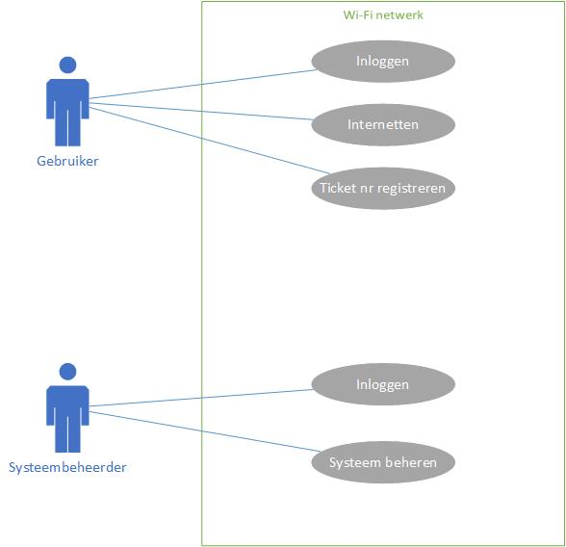

|  |  |
| --- | --- |
| Naam: | Wi-Fi netwerk |
| Versie: | 0.1 |
| Actoren: | Gebruiker |
| Pre-conditie: | * De gebruiker dient over een geldig vliegticket te beschikken. * De gebruiker dient een apparaat met een draadloze netwerkverbinding te hebben. |
| Beschrijving: | * De gebruiker moet zijn ticket nr. registreren op de Captive Portal om toegang te krijgen tot het netwerk. * De gebruiker moet inloggen zodat hij kan internetten. |
| Uitzonderingen: | * Indien het netwerk offline is kan de gebruiker geen gebruik maken van het internet. * Indien een ticket nr. al in gebruik is kan de gebruiker niet inloggen. |
| Post- conditie: | * De gebruiker kan inloggen. * De gebruiker kan zijn ticket nr. gebruiken voor de draadloze netwerkverbinding. |

|  |  |
| --- | --- |
| Naam: | Wi-Fi netwerk |
| Versie: | 0.1 |
| Actoren: | Systeembeheerder |
| Pre-conditie: | * De systeembeheerder moet kunnen inloggen. * De systeembeheerder dient beheerdersrechten op het systeem te hebben om het netwerk te kunnen beheren. |
| Beschrijving: | * De systeembeheerder moet het netwerk kunnen beheren. |
| Uitzonderingen: | * Als het systeem uitvalt op het hoofdkantoor van Corendon, kan de Systeembeheerder niets doen. * Als er een stroomstoring op het hoofdkantoor is, kan de Systeembeheerder ook niets doen. |
| Post- conditie: | * De systeembeheerder kan inloggen. * De systeembeheerder kan het netwerk in het vliegtuig bereiken. * De systeembeheerder kan beheerstaken uitvoeren. |